Apa dan Kenapa Python – Part 1?
Python adalah bahasa pemrograman yang ditujukan untuk general-purpose programming dan termasuk dalam kategori high-level programming language.
Sebagai general-purpose programming language, Python digunakan untuk berbagai macam permasalahan seperti: pengembangan aplikasi web ataupun mobile, data science, dll.
Python masuk ke dalam kategori high-level programming language dikarenakan bahasa pemrograman Python yang mudah untuk dibaca dan dituliskan oleh manusia.
Bahasa pemrograman Python diciptakan oleh Guido van Rossum dan pertama kali diperkenalkan pada tahun 1991 sebagai sebuah proyek open-source.
Sifat open-source dari Python mengartikan bahwa setiap orang dapat mengembangkan program komputer dengan menggunakan bahasa pemrograman Python baik untuk tujuan komersil/non-komersil.

Apa dan Kenapa Python – Part 2?
Bahasa pemrograman Python bersifat dynamically typed (Python akan secara otomatis mengubah masukan dari pengguna) dan mendukung berbagai paradigma pemrograman baik pemrograman secara prosedural, berbasis objek (Object-Oriented), atau pun fungsional.
Selain alasan di atas terdapat beberapa alasan lain untuk menggunakan bahasa pemrograman Python:
- Python dikembangkan untuk bersifat extendible yang mengartikan bahwa Python dapat dikembangkan untuk berbagai macam tugas baik untuk pembuatan aplikasi web atau pun desktop, proses analisis data, dll.
- Python memiliki komunitas yang besar yang secara aktif berkontribusi untuk menyediakan berbagai macam fungsionalitas (third-party libraries). Third-party libraries yang tersedia dalam bahasa pemrograman Python memungkinkan para pengembang untuk dapat fokus menyelesaikan permasalahan yang ada. Per Januari 2020, terdapat 214,922 modul third-party yang dapat kita gunakan secara cuma-cuma.
- Python terintegrasi dengan baik dengan berbagai macam bahasa pemrograman dan layanan enterprise. Untuk bagian-bagian yang melibatkan sumber daya komputasi yang besar, pengembang dapat menggunakan fungsionalitas dalam bahasa pemrograman lainnya yang bersifat low-level yang telah dikemas ke dalam fungsionalitas Python.

Program pertama: "Hello World"
Setelah memahami teori-teori fundamental terkait dengan "Apa dan Mengapa Python?"
aku diminta membuat sebuah program sederhana dengan Python.
Fungsi Python yang akan pertama kali aku pelajari adalah fungsi print().
Dengan fungsi print(), aku dapat menampilkan pesan ke layar pengguna.

Tugas:
Aku diberikan tugas oleh Senja untuk menampilkan pesan “Hello World!” pada layar menggunakan fungsi print()

Struktur Program Python - Part 1
Setelah berhasil membuat program sederhana menggunakan Python, aku diminta Senja untuk belajar struktur dari sebuah program Python.

Dari situ aku paham sebuah program Python pada umumnya terdiri dari:
1. Statements: Instruksi yang diberikan secara baris per baris untuk dijalankan oleh mesin. Contoh:
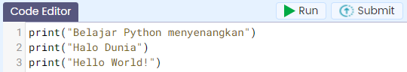

2. Variables: Lokasi penyimpanan yang dapat digunakan untuk menampung sebuah data atau informasi. Contoh: aku mempunyai variabel yang bernama bilangan1, bilangan2, dan kalimat1
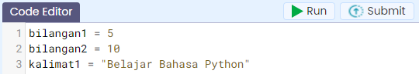
3. Literals: Simbol-simbol yang dapat kita gunakan untuk mengisi suatu variabel. Pada kode yang telah dicontohkan di atas, angka 5 dan 10 serta 'Belajar Bahasa Python' disebut sebagai literal.
4. Operators: Simbol-simbol yang dapat digunakan untuk mengubah nilai dari satu variabel dengan melibatkan satu atau lebih variabel dan literal. Contoh: Tanda + merupakan salah satu contoh operator. Dengan menggunakan tanda +, aku berhasil menambahkan isi dari bilangan1 dan bilangan2!

Adapun operator yang lain selain operator + adalah sebagai berikut.
1. Operator - yang berfungsi sebagai operator pengurangan,
2. Operator * yang berfungsi sebagai operator perkalian, dan
3. Operator ** untuk pemangkatan

Struktur Program Python - Part 2
Setelah mengerjakan tugas yang diberikan Senja, aku kembali lanjut belajar.
1. Reserved Words: Kumpulan kata-kata yang memiliki makna khusus dalam bahasa pemrograman Python. Kata False, return, dan for merupakan contoh dari reserved words.
Catatan: Ternyata, aku tidak dapat mendeklarasikan variabel dengan menggunakan sebuah reserved word!

2. Whitespace: Pada bahasa Python, spasi dan tab memiliki makna khusus untuk menandai serangkaian blok dalam kode Python. Hal ini akan dijelaskan secara lebih lanjut pada bagian struktur pemilihan dan struktur pengulangan pada bahasa Python.

3. Comments: Comments merupakan sekumpulan teks yang dituliskan di dalam sebuah program yang tidak akan mempengaruhi hasil dari sebuah program. Walaupun tidak mempengaruhi hasil program, comments merupakan salah satu komponen yang penting dalam pengembangan program. Hal tersebut dikarenakan comments dapat diselipkan di antara sekumpulan statements yang telah dituliskan, untuk berkomunikasi dengan rekan programmer lainnya dalam satu tim.
Terdapat dua jenis comments di dalam Python, yaitu:
a. single line comment (comments dalam satu baris) seperti pada contoh berikut:
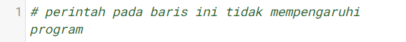
b. multi line comment (comments dalam beberapa baris) yang dapat dituliskan seperti pada contoh berikut:
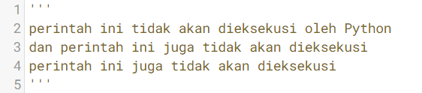

Python Variables
Setelah mengetahui konsep sederhana dari sebuah variabel. Aku diminta mencoba mendeklarasikan beberapa variabel dalam bentuk teks ataupun bilangan, dan melakukan operasi melibatkan sekumpulan variabel.
Pada bagian ini, aku akan mengkaji variabel dan tipe data secara lebih detil. Pada pertemuan sebelumnya aku berhasil mendeklarasikan variabel dengan menggunakan ekspresi seperti:
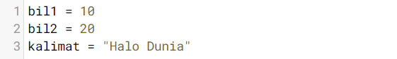

Tips:
Dalam mendeklarasikan sebuah variabel, berilah nama yang mewakili isi dari variabel tersebut. Sebagai contoh :
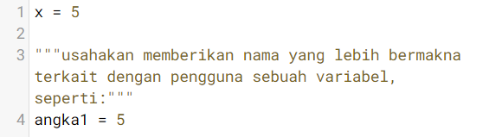

Aturan Penamaan Python Variables
Penamaan suatu variabel pada python dapat dikatakan valid selama memenuhi aturan-aturan berikut:
- Nama dari sebuah variabel harus dimulai dengan huruf (a-z, A-Z) atau karakter garis bawah underscore (_) dan tidak dapat dimulai dengan angka (0-9).
- Variabel hanya boleh mengandung karakter alfabet dan bilangan dan underscore (a-z, A-Z, 0-9, _)
- Variabel bersifat case-sensitive yang mengartikan bahwa variabel TINGGI, tinggi, dan Tinggi merujuk pada tiga variabel berbeda.
Kemudian, selain dapat mendeklarasikan nilai dari suatu variabel secara baris per baris, aku juga dapat mendeklarasikan beberapa variabel dalam satu baris dengan menggunakan ekspresi seperti:

Tipe Data Dasar: Null, Boolean, Numeric dan Text
1. Null Type: Tipe data null dalam Python digunakan untuk menyimpan nilai kosong atau tidak ada yang dinyatakan dengan None.
2. Boolean Type: Tipe data boolean atau bool digunakan untuk menyimpan nilai kebenaran (True, False) dari suatu ekspresi logika.
3. Numeric Type: Tipe data yang digunakan untuk menyimpan data berupa angka. Terdapat dua macam tipe data numeric, yaitu int untuk menyimpan bilangan bulat (e.g.: 0, 1, 2, 404, -500, -1000) dan float untuk menyimpan bilangan riil (e.g.: 0.5, 1.01, 2.05, 4.04)
4. Text Type: Pada Python, tipe data string (str) digunakan untuk menyimpan data teks. Tipe data string dimulai dengan tanda kutip (baik kutip satu/ dua) dan diakhir dengan tanda kutip. Contoh: "Teks", "Contoh teks menggunakan Python", dan 'Teks pada Python'.

Sequence Type – Part 1
Tipe data ini digunakan untuk menampung sekumpulan data secara terorganisir.
List dan tuple merupakan bentuk dari tipe data sequence.
Pada part 1 ini, aku akan mempelajari tipe data list terlebih dahulu.
Tipe data list diawali dengan tanda kurung siku buka ( [ ), memisahkan setiap elemen di dalamnya dengan tanda koma ( , ) dan ditutup dengan kurung siku tutup ( ] ). Sebagai contoh:

Setiap elemen dari list memiliki indeks yang dimulai dari angka 0 dan terus bertambah satu nilainya hingga elemen terakhir dari list. Sebagai contoh:
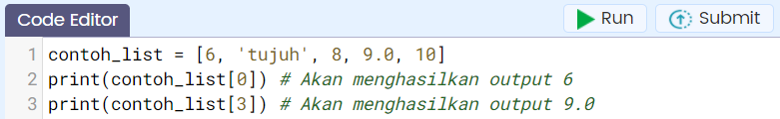

Tipe data list bersifat mutable yang berarti setiap elemen di dalam list dapat dirubah nilainya setelah proses pendeklarasian list. Sebagai contoh:
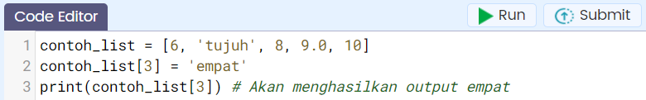

Sequence Type – Part 2
Setelah mempelajari tipe data list. Aku mempelajari tipe data tuple. Tipe data tuple juga berfungsi untuk menampung sekumpulan data. Tipe data tuple diawali dengan tanda kurung buka ( ( ), memisahkan setiap elemen di dalamnya dengan tanda koma ( , ) dan ditutup dengan tanda kurung tutup ( ) ). Sebagai contoh:
Aturan indeks dan cara mengakses elemen pada sebuah tuple serupa dengan list. Sebagai contoh:

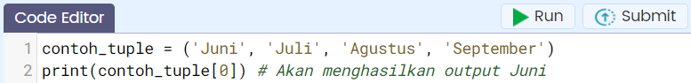
Berbeda dengan tipe data list, tipe data tuple bersifat immutable yang berarti elemen pada tipe data tuple tidak dapat diubah setelah proses pendeklarasiannya.
Pada saat aku mengubah elemen pada tuple seperti pada kode berikut,
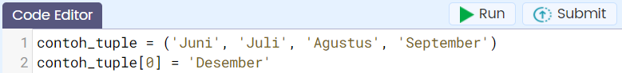
akan menhasilkan error di console

Set Type
Serupa dengan tipe data sequence, tipe data set digunakan untuk menampung sekumpulan data dengan tipe lainnya. Terdapat dua jenis dari tipe data set yaitu, set dan frozenset.
Tipe data set diawali dengan tanda kurung buka kurawal ( { ), memisahkan setiap elemen di dalamnya dengan tanda koma ( , ) dan ditutup dengan tanda kurung tutup ( } ). Namun, berbeda dengan tipe data sequence, seperti list, tipe data objek tidak mengizinkan adanya elemen dengan nilai yang sama dan tidak memperdulikan urutan dari elemen.
Sebagai contoh:
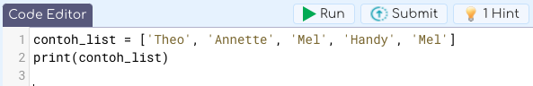
Akan menghasilkan output:
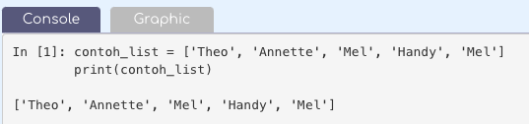
sedangkan pada tipe data set:
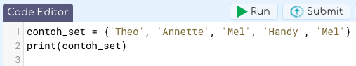
Akan menghasilkan output :
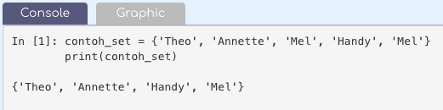
Dari kedua contoh output pada program, dapat terlihat:
- Berbeda dengan tipe data set, tipe data list memperdulikan urutan dari setiap elemen saat list dideklarasikan.
- Berbeda dengan list yang mengizinkan adanya duplikasi elemen, tipe data set tidak mengizinkan adanya elemen dengan nilai yang sama di dalamnya.
Keunikan dari kedua tipe data ini tentunya menjadi pengetahuan yang berguna.
Dan aku akan mempelajarinya kembali pada bagian struktur kontrol pengulangan!

Bagaimana dengan tipe data frozenset? Tipe data frozenset sebenarnya hanya merupakan set yang bersifat immutable, yang artinya setiap elemen di dalam frozenset tidak dapat diubah setelah proses deklarasinya. Untuk membuat tipe data frozenset, aku dapat merujuk potongan kode di bawah ini:
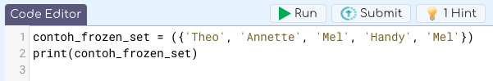
Akan menghasilkan output:
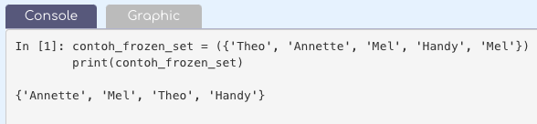

Mapping Type
Tipe data mapping dapat digunakan untuk memetakan sebuah nilai ke nilai lainnya. Dalam Python, tipe data mapping disebut dengan istilah dictionary. Tipe data dictionary dapat dideklarasikan dengan diawali oleh tanda kurung buka kurawal ( { ), memisahkan setiap elemen di dalamnya dengan tanda koma ( , ) dan ditutup dengan tanda kurung tutup ( } ). Setiap elemen pada tipe data dictionary dideklarasikan dengan format:
"kunci" : "nilai"
Hal inilah yang membedakan tipe data mapping dengan tipe data set. Untuk lebih memperjelas tipe data mapping, aku mempelajari potongan kode berikut:
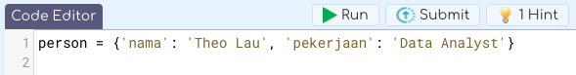
Potongan kode di atas adalah contoh pendeklarasian dari tipe data dictionary. Kemudian, bagaimana dengan cara mengakses informasi dari tipe data ini?
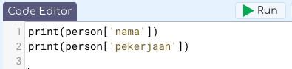
Dengan mencoba potongan code ini pada live code editor, maka aku akan mendapatkan output:
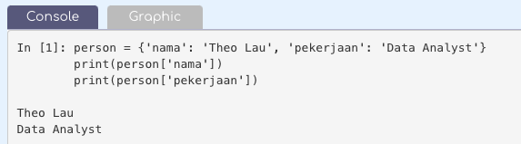
Untuk mengakses elemen dari sebuah dictionary, aku hanya perlu menspesifikasikan kata kunci yang terdapat dalam sebuah dictionary.

Pendahuluan
Setelah aku berhasil mempelajari detil terkait dengan variables dan data type, sekarang aku akan mempelajari operator-operator yang tersedia di dalam Python. Di dalam Python, operator terbagi ke dalam 6 kelompok:
- Arithmetic operators
- Assignment operators
- Comparison operators
- Logical operators
- Identity operators
- Membership operators
- Arithmetic Operators
- Operator arithmetic digunakan pada tipe data numerik, untuk melakukan operasi matematika sederhana yang terdiri atas:
Simbol Operator | Keterangan | Contoh
+ | Penambahan | 3 + 2 akan menghasilkan output: 5
- | Pengurangan | 4 - 2 akan menghasilkan output: 2
* | Perkalian | 3 * 2 akan menghasilkan output: 6
/ | Pembagian | 3 / 2 akan menghasilkan output: 1.5
% | Modulo/sisa bagi | 3 % 2 akan menghasilkan output: 1  dikarenakan 3 tidak habis dibagi 2 dan menyisakan 1  8 % 2 akan menghasilkan output: 0  dikarenakan 8 habis dibagi 2
** | Pangkat | 3 ** 2 akan menghasilkan output: 9
// | Pembagian dengan pembulatan ke bawah | 3 / 2 akan menghasilkan output: 1  dikarenakan 1.5 akan menjadi 1 saat dibulatkan ke bawah.

Assignment Operators
Operator assignment digunakan untuk mendeklarasikan nilai secara langsung ke suatu variabel.
Simbol Operator | Keterangan | Contoh
+= | Penambahan | x = 3  x += 2 ekivalen dengan x = x + 2  akan mengubah nilai x menjadi 5
-= | Pengurangan | x = 3  x -= 2 ekivalen dengan x = x - 2  akan mengubah nilai x menjadi 1
*= | Perkalian | x = 3  x *= 2 ekivalen dengan x = x * 2  akan mengubah nilai x menjadi 6
/= | Pembagian | x = 3  x /= 2 ekivalen dengan x = x / 2  akan mengubah nilai x menjadi 1.5
%= | Modulo/sisa bagi | x = 3  x %= 2 ekivalen dengan x = x % 2  akan mengubah nilai x menjadi 1
**= | Pangkat | x = 3  x **= 2 ekivalen dengan x = x ** 2  akan mengubah nilai x menjadi 9
//= | Pembagian dengan pembulatan ke bawah | x = 3  x //= 2 sama dengan x = x // 2  akan mengubah nilai x menjadi 1

Logical Operators
Operator logical digunakan untuk menggabungkan beberapa nilai kebenaran atas suatu statemen logika.
Simbol Operator | Keterangan | Contoh
and | dan - menerima dua nilai kebenaran dan mengembalikan nilai benar jika keduanya benar | x = 5  x >= 1 and x <= 10  akan mengembalikan nilai True  x = 5  x >= 1 and x >= 4  akan mengembalikan nilai False
or | atau - menerima dua nilai kebenaran dan mengembalikan nilai benar jika salah satu benar | x = 3  x >= 1 or x <= 2  akan mengembalikan nilai True dikarenakan statemen logika pertama terpenuhi  x = 3  x >= 5 or x <= 0  akan mengembalikan nilai False dikarenakan kedua statemen logika tidak terpenuhi (bernilai False)
Not | negasi - menerima sebuah nilai kebenaran dan mengembalikan komplemennya | x = 7  not(x == 7) akan mengembalikan nilai False  not(x >= 10) akan mengembalikan nilai True

Identity Operators
Operator identitas dapat digunakan untuk membandingkan identitas dari dua buah variabel.
Simbol Operator | Keterangan | Contoh
is | Menerima dua buah objek dan mengembalikan nilai True ketika keduanya merujuk pada objek yang sama dan False dalam kondisi lainnya | x = ["Ani", "Budi"]  y = ["Ani", "Budi"]  a = x  print(a is x) akan menampilkan nilai True dikarenakan a dan x merujuk ke objek yang sama  print(a is y) akan menampilkan nilai False dikarenakan a dan y tidak merujuk ke objek yang sama meskipun isi di dalam keduanya sama.
is not | Menerima dua buah objek dan mengembalikan nilai True ketika keduanya merujuk pada objek yang berbeda dan False jika sama | x = ["Ani", "Budi"]  y = ["Ani", "Budi"]  a = x  print(a is not x) akan menampilkan nilai False dikarenakan a dan x merujuk ke objek yang sama  print(a is not y) akan menampilkan nilai True dikarenakan a dan y tidak merujuk ke objek yang sama

Pada umumnya, operator identitas sering digunakan bersamaan dengan fungsi type(), fungsi type() menerima sebuah objek dan mengembalikan tipe data dari objek tersebut. Contoh penggunaan operator identitas dan fungsi type().
Aku mempraktekkan contoh tutorial yang diberikan Senja dengan live code editor.
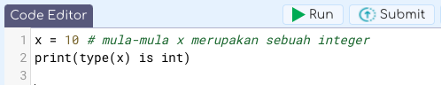
akan menampilkan pesan True.

Setelah line di bawah ini selesai dieksekusi, Python akan secara otomatis mengubah tipe data dari x menjadi float
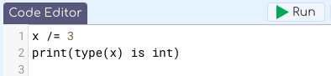
akan menampilkan pesan False, dan
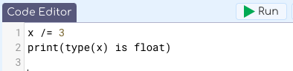
akan menampilkan pesan True

Membership Operators
Operator keanggotaan (membership) dapat digunakan untuk memeriksa anggota dari sebuah tipe data sequence/set, operator keanggotaan meliputi:
Simbol Operator | Keterangan | Contoh
in | Menerima sebuah sequence/set dan objek, mengembalikan True ketika objek merupakan anggota dari sequence/set, dan False ketika bukan. | x = ["Ani", "Budi", "Cici"]  y = "Cici"  z = "Dodi"  print(y in x) akan menampilkan nilai True  print(z in x) akan menampilkan nilai False
not in | Menerima sebuah sequence/set dan objek, mengembalikan True ketika objek bukan merupakan anggota dari sequence/set, dan False ketika merupakan. | x = ["Ani", "Budi", "Cici"]  y = "Cici"  z = "Dodi"  print(y not in x) akan menampilkan nilai False  print(z not in x) akan menampilkan nilai True

